IT行业薪酬变化数据分析及其人才供需背景分析

**赵书彬**

大连理工大学软件学院软件工程系 辽宁 大连 116000

**摘 要** 总体上来说，信息技术（IT）行业薪酬与多项因素有关：地区经济水平，人才供需关系，岗位性质等，其中在我国保持经济持续增长的情况下，人才供需关系对行业薪酬的影响尤为明显。通过以IT行业的岗位性质对薪酬的影响作为分析基础，对薪酬变化加以基于人才供需关系的分析，对IT行业薪酬的变化历程作总结，并对未来IT行业薪酬的变化趋势作基本的预测结论。

**关键词：** IT行业；薪酬；人才供需关系；变化趋势；

引言

信息技术（IT）行业中的岗位自从出现起就作为公认的高薪岗位，根据国家统计局数据[1]，从2010-2019至今一直保持行业平均工资第一（见图1）。而IT就业也有着很大的市场需求，每年无数毕业生进入互联网行业就业。在2020年疫情影响下，实体经济受到一定影响，IT行业发展更加迅速，业务进一步扩大，对应的薪资水平也进一步提升，这将进一步对IT行业的薪酬产生影响。

根据猎聘大数据研究院在2019年对互联网就业数据的分析[2]，从全国互联网行业程序员人才需求分布前15的职能来看，需求占比最高的前三职能是Java、WEB前端开发工程师、移动开发工程师，分别为13.15%、9.46%、5.77%。在程序员供给方面，占比最高的前三职能排名与需求一致，即为Java、WEB前端开发工程师、移动开发工程师，占比为20.21%、10.82%、6.05%，这意味着这三个职能在互联网行业中呈现供需两旺的局面。这意味着互联网薪酬稳步增长并且高于其他行业是与供需两旺的情况有较大关联的。

我们没有找到更加详细的关于职能岗位供需占比统计，但是可以通过互联网发展技术栈的基本稳定性进行推断。同时，对2020疫情的影响，我们也可以对供需关系做基本判断，并且与实际情况进行对比来验证供需关系的观点。

本文将通过以IT行业的岗位性质对薪酬的影响作为分析基础，对薪酬变化加以基于人才供需关系的分析，对IT行业薪酬的变化历程作总结，并对未来IT行业薪酬的变化趋势作基本的预测结论。

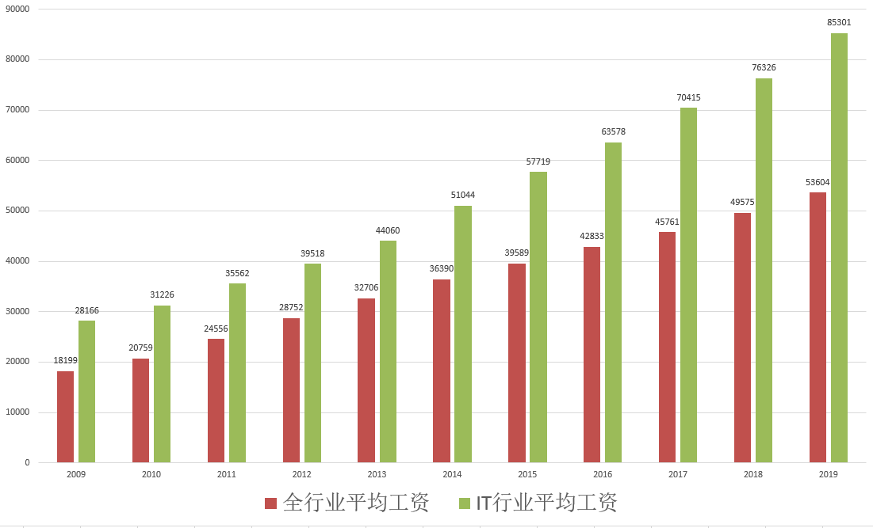

图1 IT行业平均薪酬

分析方法以及结果

* 1. 互联网创业风潮带来的薪资涨幅

根据IT橘子最近的分析报告[3]以及上文提到的国家统计局数据，我做出了基本的数据分析。互联网创业公司呈爆炸式增长同时（见图2），IT产业的平均薪酬也出现了较大的涨幅（见图3）。其中变化最大的是2014年，互联网创业公司数量的涨幅达到了60%，2014年度中高达24084家互联网公司被创建，而IT行业平均酬薪的涨幅也达到了至今仍然是最高的15.85%。从纯数据方面不能体现这股风潮所带来的互联网浪潮，可以从2014年相关互联网重要事件中看出，这一年这是IT行业极其重要的一个里程碑，重要事件如表1所示。

从表1中，明显可以发现，国家与行业的联合发力，造成了互联网行业的极速发展和规范化，从就业角度考虑，也规范化了互联网就业人才的职业技能要求和未来规划。由此两方面的推力造成的人才缺口变大情况几乎是必然的，一方面是日益增长的用户产品需求，另一方面是人才输出量增长的相对滞后性，从而使当时的IT行业薪资平均薪酬涨幅达到了最高点。

同时，O2O和P2P行业的种种乱象也造就了创业公司数量和其提供的岗位数量的新高，接下来的几年里是企业之间不可避免的竞争、并购甚至倒闭。这一点也体现在了行业平均薪资的涨幅的后劲不足上，在2018年达到了8.39%的最低点，正值互联网泡沫小规模破裂，技术换新的时间节点。尽管如此，得益于互联网的高盈利能力，IT行业的平均薪酬还是远高于行业平均工资。

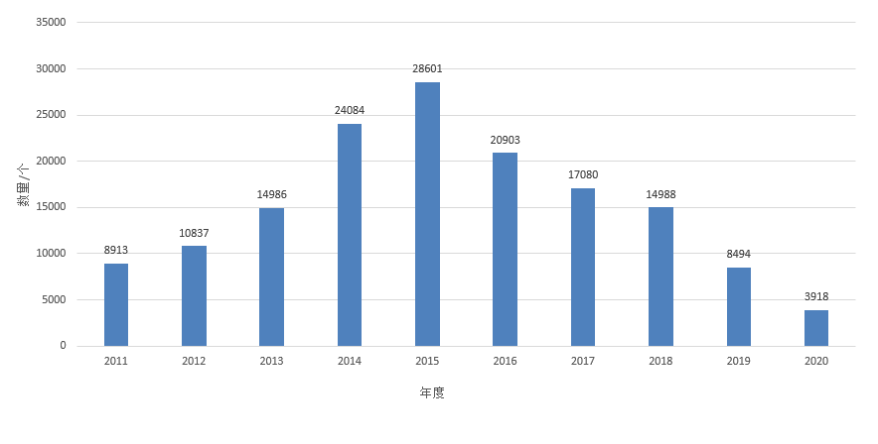

图2 互联网创业公司年新增数量

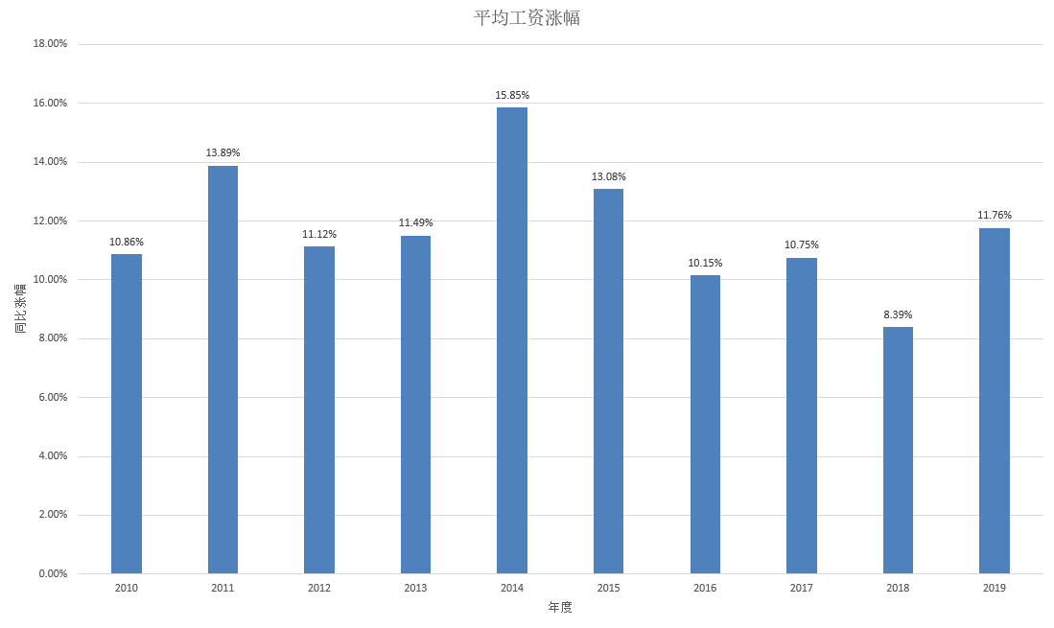

图3 IT行业年平均薪酬涨幅

表1 2014年互联网产业重要事件

|  |  |
| --- | --- |
| 细分领域 | 事件 |
| IPO | 阿里巴巴赴美上市 |
| O2O | 美团、饿了吗之争 |
| O2O | 阿里巴巴收购高德地图 |
| O2O | 滴滴和快的烧钱大战 |
| P2P | P2P理财平台的兴起 |
| 互联网视频行业 | 广电总局发布204 号文，电视台与视频网站一视同仁 |
| 游戏 | 网页游戏衰退，端游和页游团队全面转型手机游戏制作 |
| 国家政策 | 乌镇世界互联网大会 |

* 1. 人才供需关系带来的薪酬红利

根据猎聘大数据研究院在2020年发布的数据[4]，Java供需两旺，算法工程师表现不俗。从全国互联网行业程序员人才需求分布TOP15的职能来看，需求占比最高的前三职能是Java、WEB前端开发工程师、移动开发工程师，分别为13.15%、9.46%、5.77%。算法工程师人才需求位居第四，占比为4.69%。在程序员供给方面，前三名同人才需求一样，这意味着这三个职能在互联网行业中呈现供需两旺的局面。在程序员前20的职能供给排名中，算法工程师位居第六，为3.15%，名次略低于算法工程师的需求排名。具体排名见图4。

由于自2014年后互联网巨头的基本确立以及智能手机的普及，行业内先进技术栈基本由BAT引领，并且重点目标终端偏向手机，所以基本可以认为行业内的人才供给种类是相对稳定的。那么薪资的主要变化原因在这方面的考虑点就是总体人才数量的变化以及总体人才需求的变化，而在2.1节中已经对总体人才需求变化做出了基本推断。

对于总体人才数量的推断，由于IT行业尤其是开发人员的入门门槛比较高，头部企业逐渐将用人标准定为全日制本科，这也一定程度上影响了人才的供需关系。根据阳光高考网数据[5]，从2015年起，每一年计算机科学与技术的全国普通高校毕业生规模都超过10万人，但读研率也在逐步提高，本科生国内读研比例从2015届的13.5%上升至2019届的15.2%。以上两点基本保证了人才供给不至于过度高于需求，同时由于计算机相关学科基础课程与理论的互通性，很多职能岗位之间可以互相消化需求，确保了人才供需是有益于行业薪酬增长的。

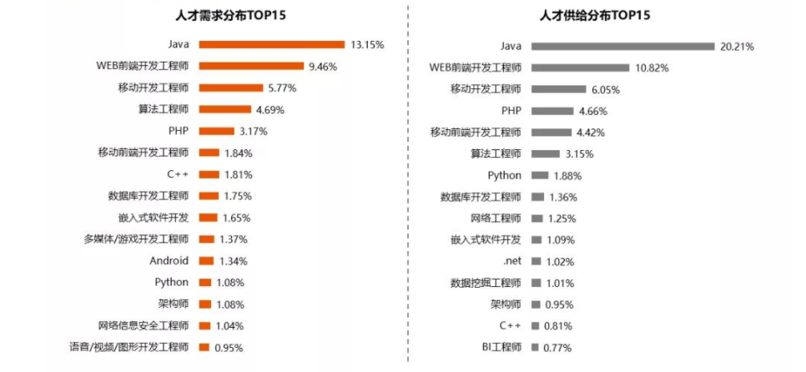

图4 IT行业人才需求与人才供给分布

结论

IT行业作为形成概念起就一直高薪的行业，在经历多次大大小小的浪潮后，仍然保持了高薪的特点，而究其本源，则是IT行业内不断产生的新概念和新技术推动的人才供需关系的变化，可能诸多革新不如2014年互联网变革深刻，但是确实推动着人才供给的方向变化。而这种供需关系的循环反馈，以及IT行业中细分领域的互通性，推动着IT行业薪酬的持续上升。

就2020年的疫情影响而言，对小型创业公司的打击较大，产业进一步向巨型企业旗下汇聚。但是对于对IT行业的薪酬的进一步上涨并没有副作用。当然，相应的现象是求职者对大型企业有更多的向往。互联网人投递10000人以上规模的企业的占比为17.19%，比去年同期提高了1.77个百分点；投递5000-10000人规模的企业的占比为9.99%，比去年同期提高了0.73个百分点。可见当前形势下，互联网行业求职者更倾向大型企业，这也一定程度上反映了人才供需关系在互联网企业变化中的回归。

总体来说，IT行业仍然处于上升阶段，并且在等待下一次技术浪潮乃至科技浪潮的出现， 与此同时，各个行业的信息化进程也在稳步进行，这将进一步促进IT行业薪酬的提升。

**参考文献**

[1] 中国统计年鉴2020[DB/OL]. http://www.stats.gov.cn/tjsj/ndsj/2020/indexch.htm.

[2] 女性程序员占比超17%，平均月薪近2万 | 程序员就业大数据报告[EB/OL]. https://mp.weixin.qq.com/s/LCJFp9gDRwjtZ9l4QSrtZQ.

[3] IT橘子 [DB/OL]. https://www.itjuzi.com/analysis#company

[4] 疫情下互联网人求职新动向：求稳、求大、自降身价 | 猎聘大数据[EB/OL]. https://mp.weixin.qq.com/s/iC33E8S7l41jYs_cCjs4Sg

[5] 阳光高考 [DB/OL]. https://gaokao.chsi.com.cn/zyk/zybk/specialityDetail.action?specialityId=73384336